OA 26 | - Junta las tablas en una sola. Considera los totales.  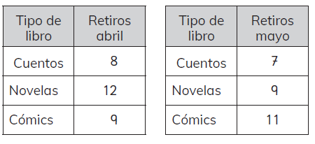   | 5° Básico  Tomo 1  Capítulo 9  Información en tablas.

